Diocesi di Nardò – Gallipoli
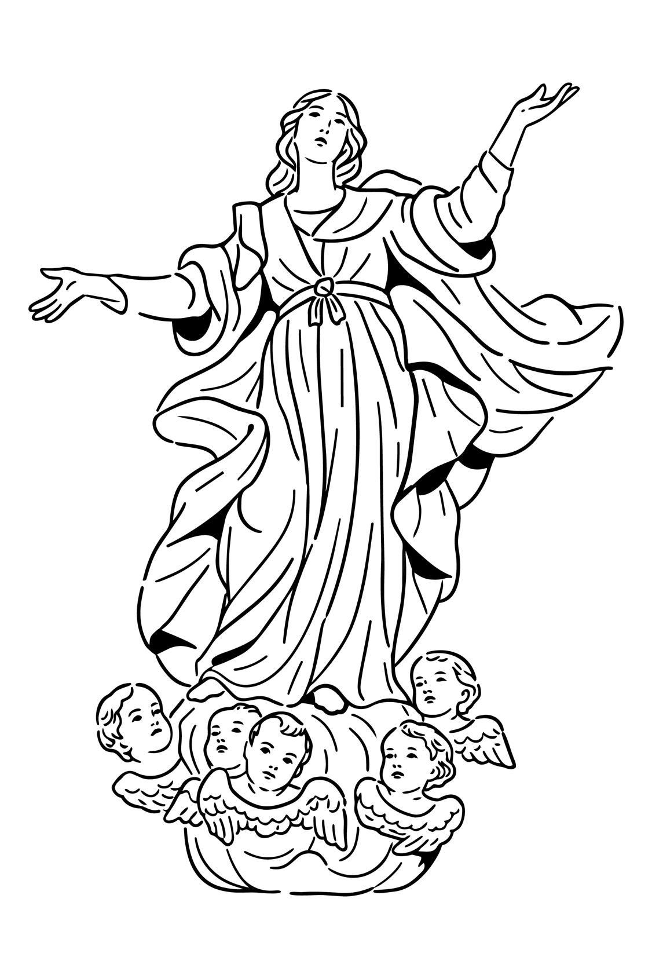
Parrocchia di Maria SS. Assunta - NARDÒ

APPUNTAMENTI PARROCCHIALI
dal 9 – 15 novembre 2026

Lunedì, 9 novembre 2026 •  Festa della Dedicazione della Basilica Lateranense | Messe:  ore 17.30, Chiesa di S. Antonio  ore 17.30, Chiesa del Carmine  ore 18.30, Basilica Cattedrale

ore 17.30 – Chiesa di S. Antonio
Dedicazione della Chiesa – Messa per i Defunti della Confraternita

ore 19.15 - Cattedrale
Riunione degli Adulti di AC

ore - Seminario
Modulo formativo catechistico diocesano: Prima gli adulti

ore - Seminario
Incontro formativo per nuovi Ministri str. della CE

Martedì, 10 novembre 2026 •  Memoria di San Leone Magno, papa e dottore della Chiesa | Messe:  ore 17.30, Chiesa di S. Antonio  ore 18.30, Basilica Cattedrale

ore 17.00 – Chiesa di San Giuseppe
Riunione del Consiglio della Confraternita di San Giuseppe

ore 18.00 – Chiesa di Sant’Antonio
Inaugurazione locali restaurati

ore 19.30 - Cattedrale
Riunione della Redazione di Koinonia

ore - Seminario
Modulo formativo catechistico diocesano: Prima gli adulti

ore - Seminario
Incontro formativo per nuovi Ministri str. della CE

Mercoledì, 11 novembre 2026 •  Memoria di San Martino, vescovo | Messe:  ore 17.30, Chiesa del Carmine  ore 18.30, Basilica Cattedrale

ore 16.30 – Cattedrale
Riunione della Congregazione Mariana

ore 16.30 - Cenacolo
Riunione degli operatori Caritas e volontari

ore 19.30 - Cattedrale
Riunione della Commissione per la Pastorale Liturgica

ore - Seminario
Incontro formativo per nuovi Ministri str. della CE

Giovedì, 12 novembre 2026 •  Memoria di San Giosafat, vescovo e martire | Messe:  ore 17.30, Chiesa del Carmine  ore 17.30, Basilica Cattedrale
ore 18.30 – Chiesa di S. Chiara
Riaperta del Processo canonico della Serva di Dio suor Chiara D’Amato

Venerdì, 13 novembre 2026 • | Messe:  ore 18.00, Basilica Cattedrale

ore 09.30 – Seminario
Riunione del Consiglio Presbiterale diocesano

ore 18.00/19.30 - Cattedrale
Adorazione Eucaristica mensile

ore 19.30 - Cenacolo
Riunione dei Giovani di AC

ore - Chiesa di S. Maria degli Angeli
Modulo formativo diocesano dell’Apostolato Biblico

Sabato, 14 novembre 2026 •  Memoria di S. Maria in sabato | Messe:  ore 17.00, Chiesa di S. Giuseppe  ore 18.30, Basilica Cattedrale

ore 16.00 – Cattedrale
Riunione della Confraternita di San Gregorio

ore 16.00 – Chiesa del Carmine
Assemblea elettiva della Confraternita dell’Annunziata e Carmine

ore 16.00/20.00 – Seminario
Incontro formativo diocesano di Pastorale Battesimale

Domenica, 15 novembre 2026 •  XXXIII Domenica del Tempo Ordinario  I Settimana del Salterio | Messe:  Basilica Cattedrale – ore 9.00, 10.30, 18.30  Chiesa del Carmine – ore 8.30, 17.30  Chiesa di S. Antonio – ore 11.00
ore 17.00 – Chiesa di S. Antonio
Riunione della Confraternita di S. Antonio e Addolorata

ore 18.30 – Cattedrale
Mandato agli operatori della Caritas e ai volontari

ore 19.00 – Cenacolo
Assemblea parrocchiale elettiva di Azione Cattolica

ore 19.15 – Cattedrale
Riunione dei genitori dei fanciulli di Prima Comunione

sito web: www.cattedralenardo.it e-mail: cattedralenardo@gmail.com

